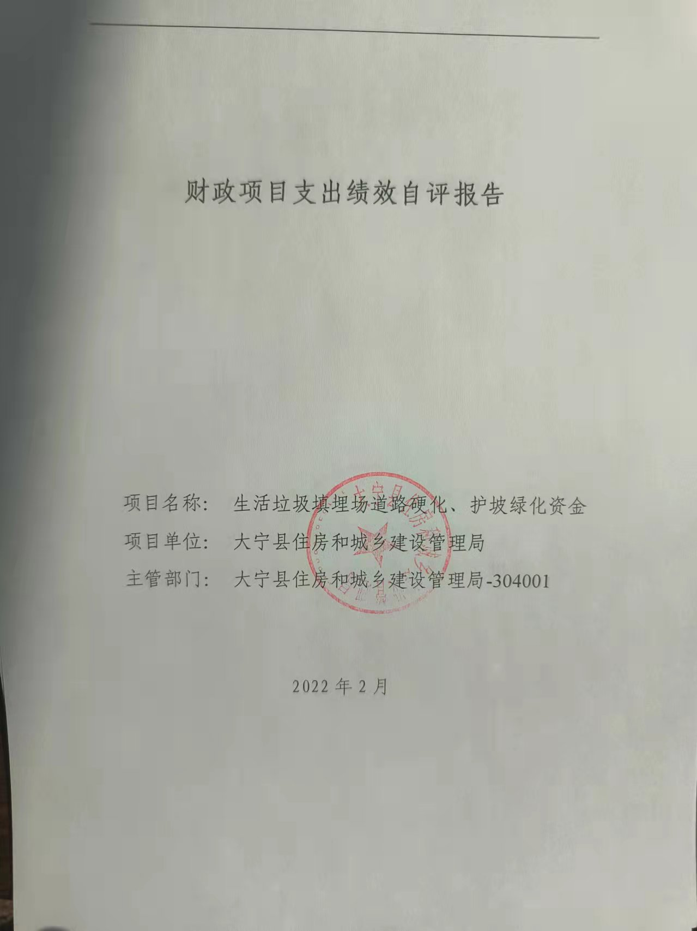

一、项目的基本情况 3

（一）项目概况 3

（二）预算执行情况 3

（三）项目绩效目标 4

二、项目绩效情况 4

（一）预算执行情况 5

（二）项目产出情况 6

（三）项目效益情况 6

（四）项目满意度情况 7

三、项目绩效分析 7

四、项目主要经验做法 8

五、项目管理中存在问题及原因分析 8

六、进一步加强项目管理措施及建议 8

附件1.项目支出绩效自评表 10

附件2.绩效自评相关资料 11

**一、项目的基本情况**

（一）项目概况

**项目概况：**对大宁县生活垃圾处理场进行坝体加高、道路硬化、场地绿化等

**立项依据：**会议纪要

**设立的必要性：**保障生活垃圾处理场场区环境、空气良好，确保场区垃圾处理容量

**保证项目实施的措施与制度：**大宁县住建局财务制度

**项目实施计划：**2021年9月底编制项目预算及清单、10月中旬进行报价询价，11月中旬完工。

（二）预算执行情况

|  |  |  |  |  |  |  |  |  |  |
| --- | --- | --- | --- | --- | --- | --- | --- | --- | --- |
| **项目** | **行次** | **年度总金额(万元)** | **财政资金** | | | | | **上年结转资金(万元)** | **其他资金(万元)** |
| **小计** | **中央级** | **省级** | **市级** | **县区级** |
| 全年预算资金 | (2) | 16 | 16 |  |  |  | 16 |  |  |
| 实际到位资金 | (3) | 16 | 16 |  |  |  | 16 |  |  |
| 全年执行资金 | (4) | 15.94 | 15.94 |  |  |  | 15.94 |  |  |
| 年初预算资金 | (1) | 0 | 0 |  |  |  |  |  |  |
| 资金结余 | (5)=(3)-(4) | 0.06 | 0.06 | 0 | 0 | 0 | 0.06 | 0 | 0 |
| 预算到位率 | (6)=(3)/(2) | 100 | 100 | 0 | 0 | 0 | 100 | 0 | 0 |
| 预算执行率(%) | (7)=(4)/(2) | 99.64 | 99.64 | 0 | 0 | 0 | 99.64 | 0 | 0 |

（三）项目绩效目标

（1）. 项目实施期绩效目标

为了保障生活垃圾处理场场区环境、空气良好，确保场区垃圾处理容量

（2）. 项目年度目标

为了保障生活垃圾处理场场区环境、空气良好，确保场区垃圾处理容量

**二、项目绩效情况**

综合考虑预算执行情况、产出、效益、服务对象满意度各方面因素，通过数据采集及分析，最终评分结果：生活垃圾填埋场道路硬化、护坡绿化资金项目绩效自评价结果为:总得分93.96分，属于"优秀"。

（一）预算执行情况

|  |  |  |  |  |  |
| --- | --- | --- | --- | --- | --- |
| **二级指标** | **三级指标** | **权重** | **目标值** | **业绩值** | **得分** |
| 预算执行指标 | 预算执行率 | 10 | 100% | 99.64% | 9.96 |

（二）项目产出情况

|  |  |  |  |  |  |
| --- | --- | --- | --- | --- | --- |
| **二级指标** | **三级指标** | **权重** | **目标值** | **业绩值** | **得分** |
| 数量指标 | 建设内容 | 10 | 3 | 3处 | 10 |
| 质量指标 | 完工合格率（%） | 10 | 100% | 100% | 10 |
| 时效指标 | 完工及时率（%） | 10 | 98% | 98% | 10 |
| 成本指标 | 成本节约率（%） | 20 | 0% | 0% | 20 |

（三）项目效益情况

|  |  |  |  |  |  |
| --- | --- | --- | --- | --- | --- |
| **二级指标** | **三级指标** | **权重** | **目标值** | **业绩值** | **得分** |
| 生态效益 | 提高生活垃圾处理无害化合格率 | 15 | 提高 | 80% | 12 |
| 可持续影响指标 | 建立健全长效发展机制 | 15 | 健全 | 80% | 12 |

（四）项目满意度情况

|  |  |  |  |  |  |
| --- | --- | --- | --- | --- | --- |
| **二级指标** | **三级指标** | **权重** | **目标值** | **业绩值** | **得分** |
| 服务对象满意度指标 | 社会公众满意度（%） | 10 | 95% | 95% | 10 |

**三、****项目绩效分析**

1. **项目实施和预算执行情况及分析**

生活垃圾填埋场道路硬化、护坡绿化资金已及时发放到位全部项目资金159428.92元，剩余571.08元已被县财政收回。目前该项目已完工投运。

1. **产出情况及分析**

对大宁县生活垃圾处理场进行坝体加高、道路硬化、场地绿化等，目前还该项目已完工，资金也及时发放到位。

1. **效益情况及分析**

该项目的实施提高了生活垃圾处理场场区环境、空气良好，确保场区垃圾处理容量。

1. **满意度情况及分析**

社会公众满意度（%）

**四、项目主要经验做法**

严格规范实施过程中的管理，做到事前有计划、事中有监督、事后有问效，对质量严格把关，保质保量完成项目并投入使用。该项目的实施提高了生活垃圾处理场场区环境、空气良好，确保场区垃圾处理容量。

**五、项目管理中存在问题及原因分析**

在实施过程中规范管理，做到事前有计划、事中有监督、事后有问效，对质量严格把关。

**六、进一步加强项目管理措施及建议**

1、建议加强监管力度，规范实施过程中的管理，做到事前有计划、事中有监督、事后有问效，对质量严格把关。2、进一步建立健全长效发展机制建设， 提高生活垃圾处理无害化合格率。

**附件1.项目支出绩效自评表**

|  |  |  |  |  |  |  |  |  |
| --- | --- | --- | --- | --- | --- | --- | --- | --- |
| **附件1.项目支出绩效自评表** | | | | | | | | |
| **一级指标** | **二级指标** | **目标指标** | **权重** | **目标值** | **业绩值** | **完成率** | **指标得分** | **偏差原因分析及改进措施** |
| 预算执行指标 | 预算执行指标 | 预算执行率 | 10 | 100% | 99.64% | 99.64% | 9.96 | 该项目已完工项目资金已全部发放到位，剩余资金已被县财政收回 |
| 产出指标 | 数量指标 | 建设内容 | 10 | 3 | 3处 | 100.00% | 10 |  |
| 质量指标 | 完工合格率（%） | 10 | 100% | 100% | 100.00% | 10 |  |
| 时效指标 | 完工及时率（%） | 10 | 98% | 98% | 100.00% | 10 |  |
| 成本指标 | 成本节约率（%） | 20 | 0% | 0% | 100% | 20 |  |
| 效益指标 | 生态效益 | 提高生活垃圾处理无害化合格率 | 15 | 提高 | 80% | 80% | 12 | 逐步提高生活垃圾处理无害化合格率 |
| 可持续影响指标 | 建立健全长效发展机制 | 15 | 健全 | 80% | 80% | 12 | 建立健全完善的长效发展机制建设 |
| 满意度指标 | 服务对象满意度指标 | 社会公众满意度（%） | 10 | 95% | 95% | 100.00% | 10 |  |
|  |  |  |  |  |  |  |  |  |
|  |  |  |  |  |  |  |  |  |

**附件2.绩效自评相关资料**

|  |
| --- |
| **附件2.绩效自评相关资料** |
|  |